AP25794101 «ДЕНДРОИНДИКАЦИЯ ӘДІСІМЕН ШЫҒЫС ҚАЗАҚСТАННЫҢ ӨНЕРКӘСІПТІК АЙМАҚТАРЫНДА ӨСЕТІН АҒАШ ТҮРЛЕРІНЕ ТЕХНОГЕНДІК ФАКТОРЛАР МЕН КЛИМАТТЫҢ ӨЗГЕРУІНІҢ ӘСЕРІН ЗЕРТТЕУ»

Жобаның мақсаты: Шығыс Қазақстанның өнеркәсіптік аймақтарында техногендік факторлар мен климаттың өзгеруінің ағаш тұқымдас өсімдіктердің өміршеңдігіне, өнімділігіне және қалпына келуіне әсерін зерттеу, экожүйелерді тұрақты басқару, оларды пайдалану және қалалардағы ластанған экологиялық ортаны тиімді жақсарту мақсатында.

Қаржыландыру көлемі: 26 237 748,95 тенге

Басым бағыт: Экология, қоршаған орта және табиғатты ұтымды пайдалану

Зерттеудің өзектілігі: Өсіп келе жатқан антропогендік жүктеме мен жаһандық климаттың өзгеруін ескере отырып, бұл факторлардың экожүйенің ажырамас бөлігі және қоғам үшін маңызды ресурс болып табылатын ағаш өсімдіктеріне қалай әсер ететінін тереңірек зерттеу қажет. Зерттеудің өзектілігі экожүйелердің деградация қаупі және биоәртүрліліктің жоғалуы, сондай-ақ орман ресурстарын басқару үшін практикалық ұсыныстар жасау қажеттілігімен негізделген.

Күтілетін нәтижелер:
- Scopus халықаралық дерекқорында индекстелетін рецензияланатын ғылыми басылымдарда (CiteScore процентилі кемінде 50) екі ғылыми мақала және/немесе шолу мақала жариялау.
- КОКСНВО ұсынған отандық рецензияланатын ғылыми журналда бір ғылыми мақала жариялау.
- Дендрохронология бойынша оқу құралы әзірлеу және қазақстандық баспаларда жариялау.
- «Дендрохронология» пәнін 6В08301 «Орман ресурстары, аңшылықтану және ара шаруашылығы» білім беру бағдарламасының элективті пәндер каталогына енгізу.
- «Дендрохронология» пәні бойынша білім беру контентін әзірлеу.
- Қазақстанның өнеркәсіптік қалалары бойынша интерактивті дендрокарта құру.
- Ағаш өсімдіктерінің жағдайын бағалау және экологиялық жағдайды мониторингілеу үшін дендроиндикация әдістемесін әзірлеу және енгізу.
- Ағаш өсімдіктердің тұрақтылығы мен қалалық экожүйелер мониторингі мәселелері бойынша ғылыми-әдістемелік вебинарлар сериясын өткізу.
- Қазақстанның өнеркәсіптік қалаларындағы ағаш өсімдіктерге техногендік және климаттық әсерлер мәселесіне арналған халықаралық ғылыми-практикалық конференция өткізу.
- Интерактивті дендрокарта мен дендроиндикация әдістемесіне авторлық куәлік алу.

Әзірлемелерді қолдану салалары: Жоба нәтижелері мемлекеттік экологиялық мониторинг және қоршаған ортаны қорғау жүйесінде қолданылуы мүмкін. Олар табиғатты пайдалану және табиғи ресурстарды басқару саласында, сондай-ақ орман шаруашылығы мен орманды қалпына келтіру жұмыстарында пайдалануға жарамды. Алынған ғылыми деректер мен әзірленген цифрлық құралдар өнеркәсіптік қалалардың көгалдандыруы мен аумақтарын абаттандыру барысында қолданылуы мүмкін.
Жоба материалдары экология, биология және ормантану салаларындағы ғылыми-зерттеу қызметінде, сондай-ақ жоғары және жоғары оқу орнынан кейінгі білім беру жүйесінде сұранысқа ие болады. Әзірлемелер экологиялық жоспарлау, қоршаған ортаға әсерді бағалау және табиғатты қорғау іс-шараларын әзірлеу кезінде қолданылуы мүмкін. Сонымен қатар, жоба нәтижелері қоғамдық және коммерциялық емес экологиялық ұйымдар тарапынан экологиялық бағдарламалар мен бастамаларды іске асыруда пайдаланылуы мүмкін.

Жоба іске асырылатын конкурстың атауы: 2025-2027 жылдарға арналған «Жас ғалым» жобасы бойынша жас ғалымдардың зерттеулерін гранттық қаржыландыруға арналған конкурс

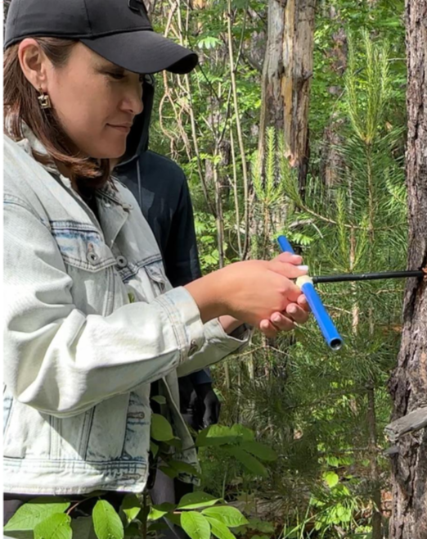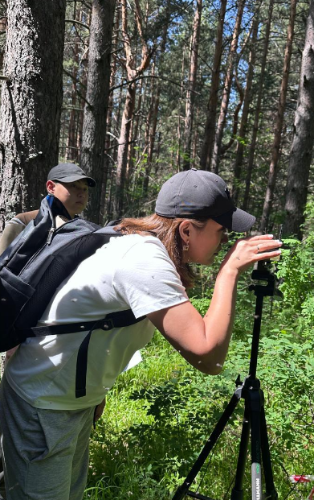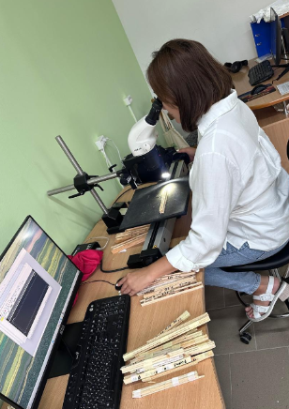
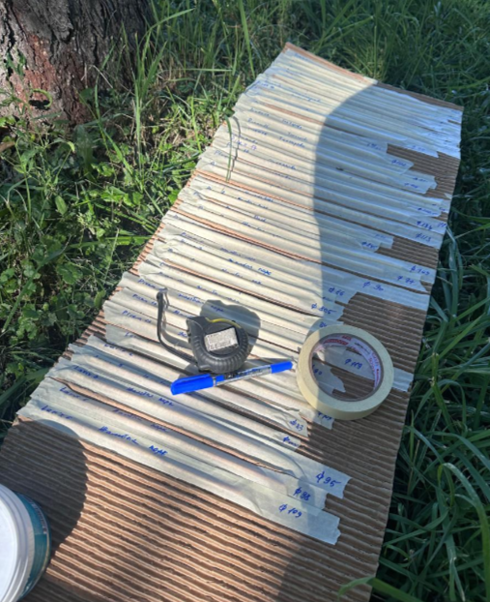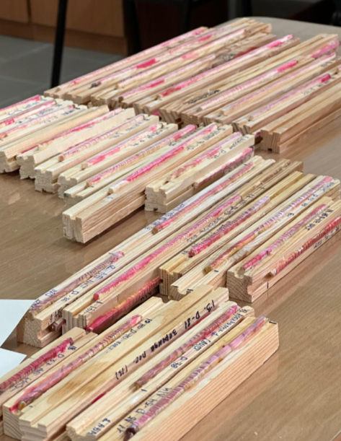

Жарияланымдар:
Алипина, К. Б., Абилова, Ш. Б., Дуламсурен, Ч., & Тергенбаева, Ж. Т. (2025). Шығыс Қазақстанның биіктаулы экожүйелерінде ағаш тұқымдастарының климаттық өзгерістерге реакциясын дендрохронологиялық талдау. Вестник Батыс Қазақстан университеті (БҚУ Хабаршысы). – Орал, 2025. – Т. 99, № 3. – С. 148. – DOI: https://doi.org/10.37238/2960-1371.2960-138X.2025.99(3).148

Зерттеу тобы:
Жобаның ғылыми жетекшісі – Алипина Куралай Бауржановна, биология кафедрасының сениор-лекторы.
Жобаның ғылыми кеңесшісі – Чоймаа Дуламсурен, биология ғылымдарының докторы, Фрайбург қаласындағы Альберт Людвиг атындағы университеттің профессоры (Германия).

